出國報告（出國類別：其他）

參加「航空氣象資料技術協調」
視訊報告

服務機關：交通部民用航空局飛航服務總臺
姓名職稱：余祖華 副主任
莊清堯 臺長
派赴國家：臺灣，中華民國
出國期間：民國110年11月25日
報告日期：民國111年01月11日
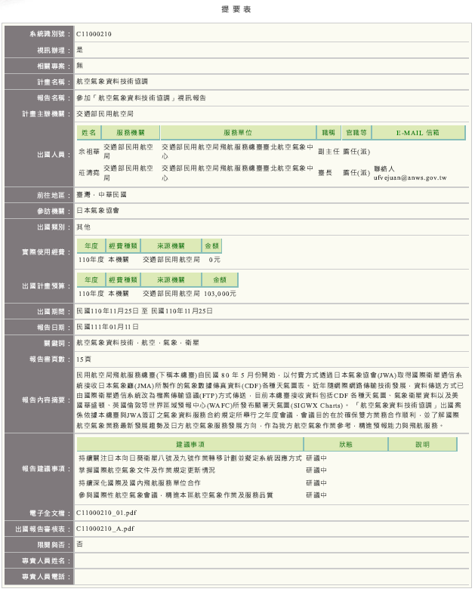

目 錄
壹、目的 2
貳、過程 3
叁、會議內容及結論摘要 4
肆、心得與建議 14
伍、附錄

壹、目的
民用航空局飛航服務總臺(以下簡稱本總臺)自民國 80 年 5 月份開始，以付費方式透過日本氣象協會(Japan Weather Association，JWA)，利用國際衛星通信系統接收日本氣象廳(Japan Meteorological Agency，JMA)所製作的氣象數據傳真資料(Coded Digital Facsimile，CDF)各種天氣圖表。近年隨著網際網路傳輸技術發展，資料傳送方式已由國際衛星通信系統改為檔案傳輸協議(File Transfer Protocol，FTP)方式傳送，目前本總臺透過 JWA 管道所接收資料包括CDF 各種天氣圖、氣象衛星資料以及美國華盛頓、英國倫敦兩個世界區域預報中心(World Area Forecast Centre，WAFC)所發布顯著天氣圖(Significant Weather Charts，SIGWX Charts)。
「航空氣象資料技術協調」出國案係依據本總臺與JWA簽訂之氣象資料服務合約規定所舉行之年度會議，會議目的在於確保雙方業務合作順利，並了解國際航空氣象業務最新發展趨勢及日方航空氣象服務發展方向，作為我方航空氣象作業參考，進而精進預報能力與飛航服務。
原定赴日本 JWA執行「航空氣象資料技術協調」出國案，係依據本總臺與JWA簽訂之氣象資料服務合約規定舉行年度會議，本次會議目的為討論雙方合作業務事宜，並了解國際航空氣象業務最新發展趨勢，持續深化臺日雙方於航空氣象作業與服務之合作，提升本總臺航空氣象服務品質及作業效率。

貳、過程
本案原定赴日本氣象協會執行，惟受新冠肺炎(COVID-19)疫情影響，經雙方協調改為以視訊會議方式辦理。會議時間為110年11月25日上午9時30分至11時30分，共計2小時，由日本氣象協會防災解決方案事業部部長小玉亮先生擔任會議主席，並率該協會三嶋宣明課長、乙津孝之課長、後藤あずみ組長及須藤智博亞太區經理與會，本總臺則由飛航服務總臺飛航業務室于守良課長及臺北航空氣象中心余曉鵬主任率出國計畫執行人員(余祖華副主任及莊清堯臺長)、許依萍技正與相關業務同仁參與。
本次會議討論內容如下：
(一) 開發航空氣象顯著天氣和高空風溫(WINTEM)圖檔繪製系統，並使用世界區域預報中心(WAFC)資料之資源需求評估；
(二) JWA亂流預報系統監測程序建置近況說明；
(三) 日本向日葵衛星八號及九號(Himawari-8/9)作業轉移計畫；
(四) 雙方新合約(111年至113年)換約流程及內容討論。

叁、會議內容及結論摘要
- 開發航空氣象顯著天氣和高空風溫(WINTEM)圖檔繪製系統，並使用世界區域預報中心(WAFC)資料之資源需求評估
目前本總臺臺北航空氣象中心所使用之航空氣象顯著天氣和高空風溫(WINTEM)圖檔如圖1及圖2，係由美國華盛頓及英國倫敦兩個世界區域預報中心(World Area Forecast Centre，WAFC)製作後，再由日本氣象協會取得後轉送。惟英國氣象局自109年7月變更圖檔第三方使用規則，致本總臺無法提供英國倫敦世界區域預報中心製作之越洋高層顯著天氣圖及高空風溫預報圖予外部飛航單位人員，已先行協調JWA改由美國國家海洋暨大氣總署(NOAA)網站華盛頓世界區域預報中心製作之替代圖檔。
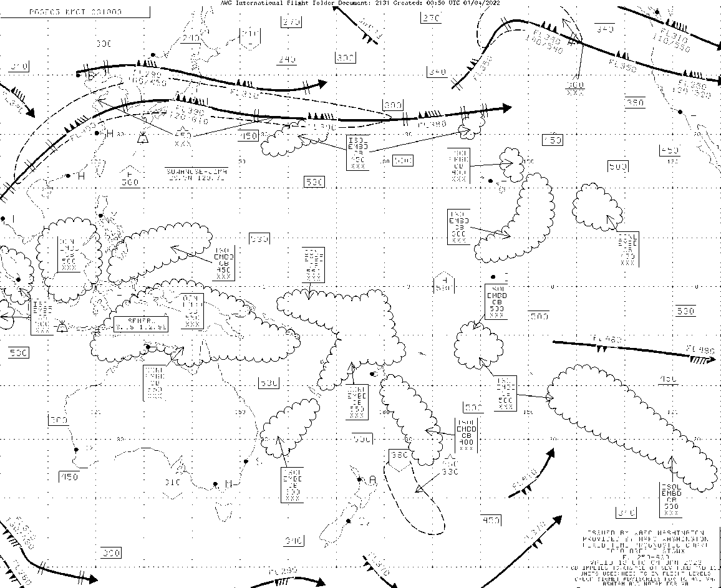
圖1、世界區域預報中心製作之顯著天氣圖
圖2、世界區域預報中心製作之高空風溫圖
前述圖檔為本總臺重要航空氣象作業及服務資料，為避免日後再受第三方使用規格變動影響，並進一步精進資料穩定度，故於110年7月與日本氣象協會討論開發航空氣象顯著天氣和高空風溫(WINTEM)圖檔繪製系統，並使用本總臺取回之世界區域預報中心所提供之GRIB(General Regularly-distributed Information in Binary Form)及BUFR(Binary Universal Form for the Representation of Meteorological Data)等數位資料產製圖檔可行性及評估系統建置所需資源。
本次會議由JWA展示系統讀取數位資料後之繪製成果(如圖3及圖4)，該圖檔顯示與現行自美國華盛頓或英國倫敦世界區域預報中心提供之圖檔內容一致，確認建置繪製系統之方案可行。
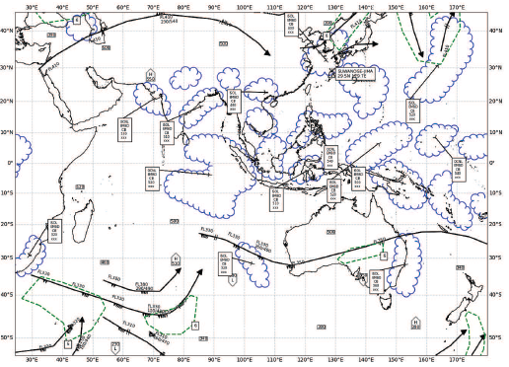
圖3、JWA系統繪製之顯著天氣圖
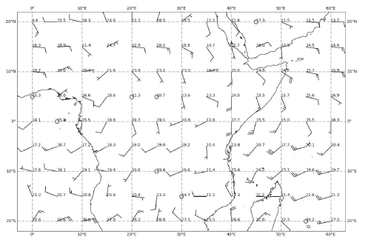
圖4、JWA系統繪製之高空風溫圖
另對於未來系統資料取得方式及系統架構提出兩個方案(如圖5)，說明如下：
- 系統建置於JWA
本方案係將圖檔繪製系統建置於JWA，並使用本總臺現行取得世界區域預報中心之GRIB及BUFR帳號密碼抓回系統需要的資料。該系統產製圖檔完成後，提供給本總臺使用。本方案優點在於系統建置於JWA，未來容易進行系統維護及監控作業，而缺點在於因JWA受非世界區域預報中心同意之資料取得用戶，而需使用目前本總臺抓取數位資料用之帳號密碼，未來易有資安及管理上的風險。
- 系統建置於本總臺
本方案係將圖檔繪製系統建置於本總臺，亦使用本總臺現行取得世界區域預報中心之GRIB及BUFR帳號密碼抓回系統需要的資料。該系統產製圖檔完成後，可供本總臺直接使用。本方案優點在於可避免前述方案一所潛藏的資安及管理風險，但缺點在於JWA需透過遠端連線方式進行系統監控與管理，較不易掌握系統即時運作情況。
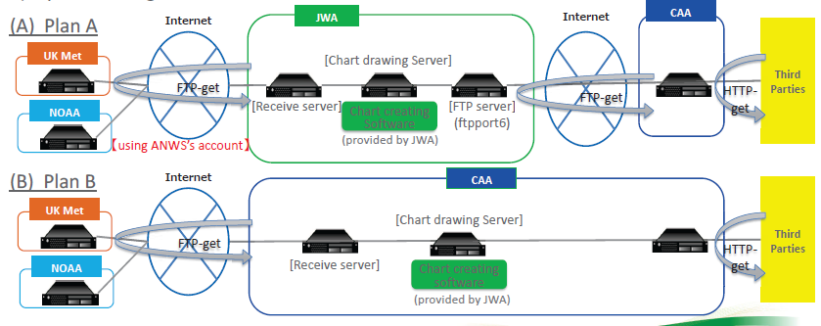
圖5、系統架構及抓取資料方案圖
結論：由於JWA尚在評估系統建置期程及所需資源，JWA預計於會議後2至3週內提供予本總臺決定建置方案。

- JWA亂流預報系統監測程序建置近況說明
JWA亂流預報系統係其提供予全日本空輸(ANA)之亂流預報產品，該產品係計算氣象數值模式資料內每千呎風速向量差，由計算所得差推算亂流強度，對應強度門檻值如下：
- 無亂流：<8kt/1,000ft;
- 輕度亂流：≧8kt/1,000ft及<12kt/1,000ft;
- 中度亂流：≧12kt/1,000ft及<16kt/1,000ft;
- 強烈亂流：≧16kt/1,000ft及<20kt/1,000ft;
- 嚴重亂流：≧20kt/1,000ft。
JWA業依據雙方氣象資料服務合約(期限:109.05.01至111.04.30)於110年11月於本總臺完成系統建置，該系統使用中央氣象局提供之天氣研究與預報模式(3公里解析度)資料計算亂流強度，並提供臺北飛航情報區及周邊範圍內100、150、200、250、300、400、500、700、850及925hPa等不同高度之亂流產品，與臺北飛航情報區內22條主要航路之亂流剖面產品(如圖6及圖7)。

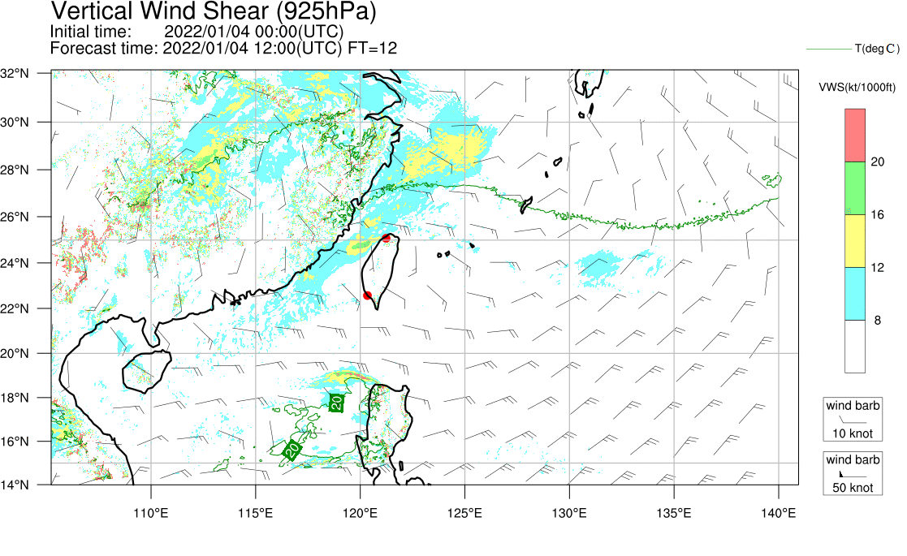
圖6、925hPa高度之亂流產品圖
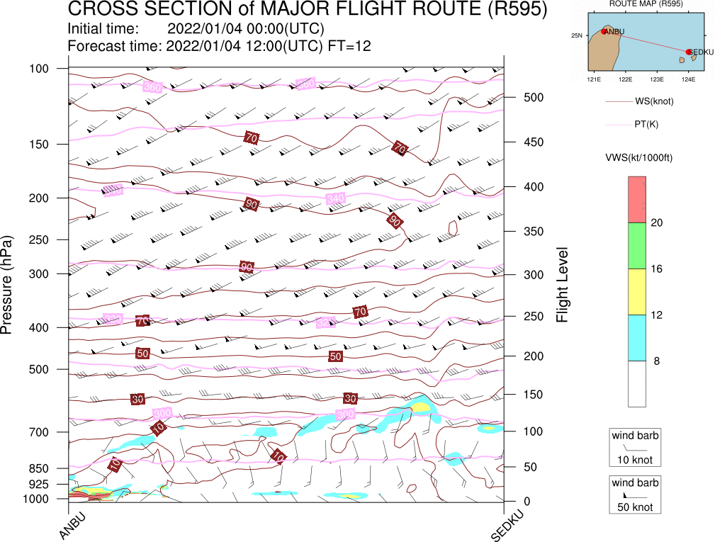
圖7、R595航路亂流剖面圖
另JWA於110年11月12日完成該系統之自動監控程序(如圖8)，其係利用遠端網頁瀏覽方式，確認各項資料產製情況。如發現產品超過8小時未更新(正常為每6小時更新1次，每天更新4次)，即以電郵通知JWA系統人員，如經JWA人員判斷該次異常需本總臺提供協助時，再以電郵通知本總臺值班席位，此將有助於掌握系統運作及產品產製情況。
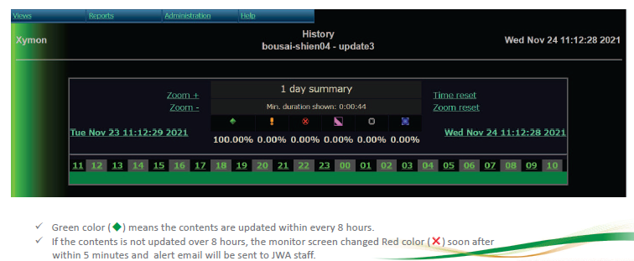
圖8、JWA亂流系統監控程序畫面
結論：後續本總臺將依本次會議討論通報程序，於接獲JWA電郵通知後進鞋系統異常排除。

- 日本向日葵衛星八號及九號(Himawari-8/9)作業轉移計畫
日本氣象廳(JMA)持續確保東亞和西太平洋地區之天氣觀測，分別於103年10月及105年11月成功發射向日葵衛星八號及向日葵衛星九號，其中向日葵衛星八號已順利開始於104年7月運作迄今，兩衛星互為備援。本總臺目前即透過JWA資料提供管道取得日本向日葵衛星八號之資料，該資料除於航空氣象現代化作業系統(AOAWS)及航空氣象服務往網頁顯示並提供航空氣象預報及其他飛航單位作業使用外(如圖9及圖10)，亦用於積冰預報產品演算。
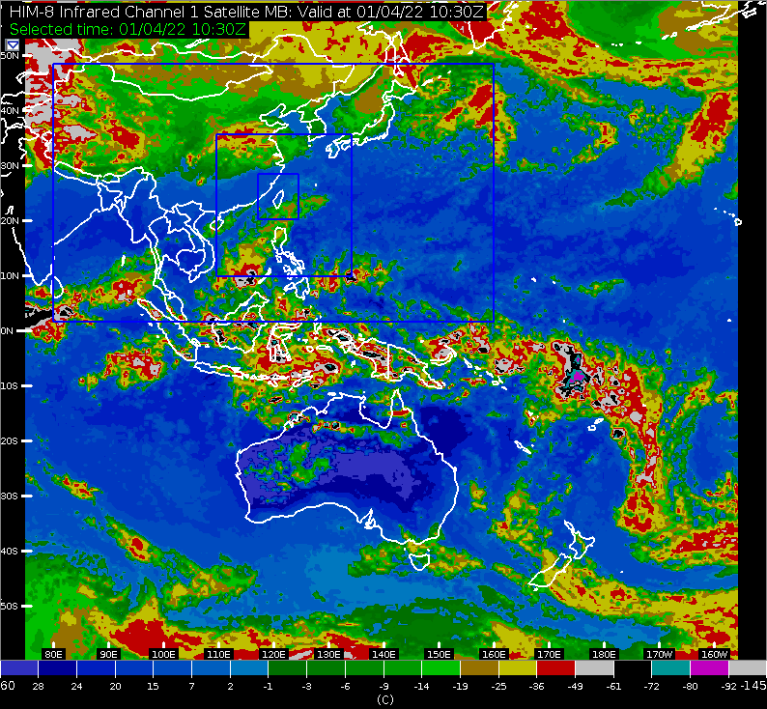
圖9、向日葵衛星八號紅外線雲圖
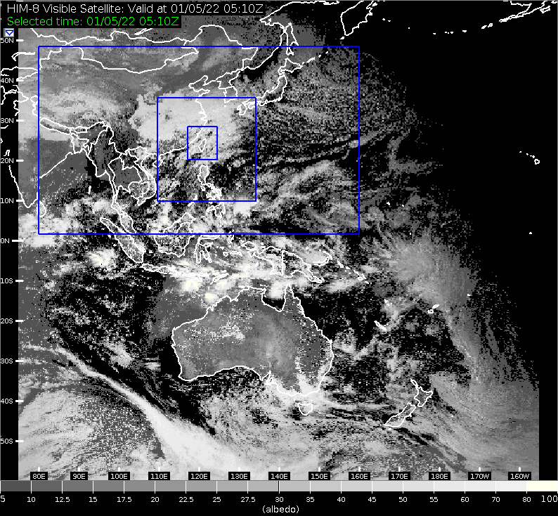
圖10、向日葵衛星八號可見光雲圖
依據日本氣象廳計畫(如圖11)，向日葵衛星九號預計於111年年中切換為運作模式，而現行運作中之向日葵衛星八號則轉為待命模式。該衛星切換作業將影響本總臺航空氣象資訊系統之資料處理及顯示程序，爰後續將由JWA持續關注其切換作業時間，並由本總臺進行系統調整，以確保作業及服務之不中斷。
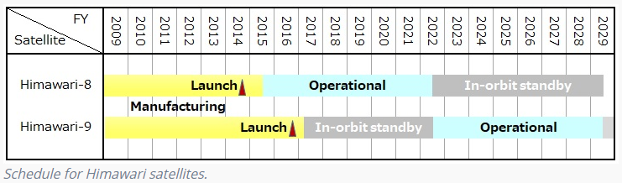
圖11、向日葵衛星八號及九號運作計畫時程
結論：JWA將提供向日葵衛星切換時間，予通知本總臺進行系統調整。

- 雙方新合約(111年至113年)換約流程及內容討論
雙方新合約之修訂重點為是否引進「航空氣象顯著天氣和高空風溫(WINTEM)圖檔繪製系統」及「增購向日葵衛星觀測頻道資料」，說明如下：
- 航空氣象顯著天氣和高空風溫(WINTEM)圖檔繪製系統：本項預計於110年12月底前由JWA提供系統建置所需期程及經費，後續由本總臺就資料取得、製作及供應等面向進行整體評估後，再予決定是否引入該系統並納入雙方新合約。
- 增購向日葵衛星觀測頻道資料：由於本總臺刻正進行航空氣象現代化作業系統汰換及更新計畫(AOAWS-RU)，為執行劇烈天氣演算法之更新建置作業，除現行已經購置之衛星頻道資料外，預計再增購兩個近紅外線之衛星頻道資料(Band 05及06)(現行購置衛星頻道及新合約購置衛星頻道差異如圖12)
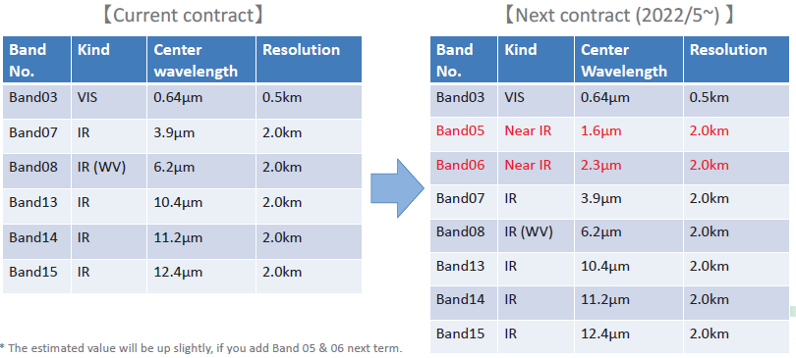
本總臺與JWA簽署之氣象資料供應服務合約將於111年4月30日到期，考量現今新冠肺炎(COVID-19)疫情嚴峻，換約所需行政程序時間將較往年延長，故經本次會議討論後續換約時程(初步規劃期程如圖13)，俾後續雙方合作工作接軌順利。
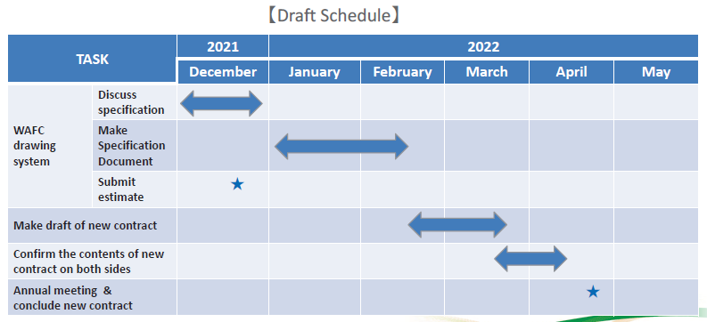
圖12、雙方新合約換約規劃時程圖
結論：
- 本總臺將持續關注新冠肺炎疫情變化，並於111年2月底前決定合約討論會議方式(實體會議或線上會議)。
- JWA將依本總臺之資料需求，於111年3月中旬提供雙方新合約草案進行討論及後續行政程序。

肆、心得與建議
自民國80年5月本總臺與JWA 簽署氣象資料提供服務合約，長期以來建立了良好的互信基礎與珍貴友誼，經由非官方的JWA 管道，本總臺得以網際網路FTP 取得天氣圖表資料、氣象衛星及美國、英國世界區域預報中心發布之顯著天氣圖等資料，並經由臺北和東京每年兩次的技術協商會議中，解決傳送資料品質或過程等問題。此外，我方透過技術協商會議這個交流平臺，得到JWA 主動提供國際上以及日本JMA 有關航空氣象作業上的最新資訊，同時，介紹日本JMA 對於航空氣象發展中的新技術以及未來規劃資訊，在臺灣尚未成為世界氣象組織（WMO）及國際民航組織（ICAO）會員的情況下，透過JWA 取得世界最新的航空氣象技術以及最新的國際民航組織的資訊，不啻為一良好的管道。
雖受新冠肺炎疫情影響，使原訂赴日本氣象協會會議及其他當地飛航作業單位參訪計畫，改為約2小時視訊會議方式辦理，雖因而缺少實體會議討論之效率，反促使雙方有更多業務相關同仁參與會議，使會議議題得有更深入的討論細節。另除前述例行性每年兩次的技術研商會議外，本總臺及日本氣象協會之業務相關人員平時亦透過電郵或視訊方式進行業務溝通協調，持續精進臺日雙方於臺日雙方於航空氣象作業與服務之合作，確保業務持續順利推展。謹就參與本次會議心得提報建議事項如下：
- 持續關注日本向日葵衛星八號及九號作業轉移計畫並擬定系統因應方式
由於日本向日葵衛星八號及九號作業轉移，將影響現行本總臺航空氣象現代化作業系統(AOAWS)及刻正進行之航空氣象現代化作業系統汰換及更新計畫(AOAWS-RU)之資料接收、處理、劇烈天氣演算法運算及顯示等功能調整與設計，因此需持續關注未來作業轉移計畫，並擬定系統因應策略，確保系統資料處理順利。
- 掌握國際航空氣象文件及作業規定更新情況
近年國際航空氣象文件及作業規定更新情況頻繁，建議後續透過現行國際合作夥伴取得最新文件及作業規定，以儘早進行業務規劃調整，使其與國際規定持續接軌。
- 持續深化國際及國內飛航服務單位合作
持續深化國內外飛航服務單位合作程度，藉由雙方瞭解作業及使用需求，依需求設計切合作業需求之航空氣象服務與合作單位，讓航空氣象服務不限於冷冰冰的系統服務，而可使服務更廣泛的整合應用於外部系統，並經由雙向持續溝通及回饋，達到相互學習成長之目的。
- 參與國際性航空氣象會議，精進本區航空氣象作業及服務品質
因受疫情影響，目前國際性航空會議多改為線上會議方式進行，此相較過去實體會議方式，減少了舟車勞頓及公帑資源，此反而成為參與國際性會議之契機，故建議可多關注並了解國際間航空氣象會議舉辦計畫期程，編列相應預算，並選派有興趣同仁參與，除提升本身專業知能外，亦能再次精進本區航空氣象作業及服務品質。

伍、附錄
一、會議簡報
二、會議備忘錄

